
CHAMP-AIR REFRIGERATION HARDWARE CO.,LTD 承鋒冷凍材料有限公司
NO.10 Chang Cheng Street,Dali City,Taichung County,41271 Taiwan,R.O.C.
TEL : +886-4-24964118
FAX : +886-4-24964116 , 886-4-24964117
E-Mail : sales@shineyear.com.tw

Техническое описание запчастей для холодильного оборудования.

CH-352,  СН-351  Fin Straightener / Гребенка | 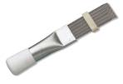 | Назначение: инструмент для выпрямления ребер испарителя.  Применение: ремонт холодильного оборудования.  Материал: алюминиевая рукоятка и стальные зубья.
CT 806 A  CT 806 W  Flaring Tool / Развальцовка | 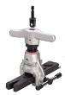 | Назначение: для развальцовывания (расширения края) трубы с целью создания герметичного соединения.  Применение: инструмент для монтажа трубопроводов в холодильных системах.  Материал: сталь.  Модели:  А- с дюймовой трафаретной планкой  W- с дюймовой трафаретной планкой и с ключом-трещоткой на 1/2"
CH-195  CH-195M  Flaring Tool / Развальцовка | 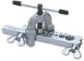 | Назначение: для развальцовывания (расширения края) трубы с целью создания герметичного соединения.  Применение: инструмент для монтажа трубопроводов в холодильных системах.  Материал: сталь, пластик
CH-208  CH-209  Reamer / Риммер | 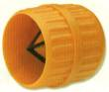 | Принцип действия: Риммер одевается на фаску трубы и в процессе прокручивания встроенные стальные ножи срезают заусенцы, образовавшиеся на срезе.  Назначение: для придания срезу трубы правильной формы и устранения заусениц.  Применение: инструмент для монтажа трубопроводов в холодильных системах.  Материал: пластик, сталь.
CT-368  CT-367  CT-367M  tube bender /  Трубогиб метрический | 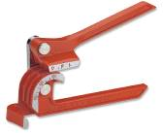 | Назначение: для сгибания медных и алюминиевых труб диаметром 1/2" (12,7 мм) на угол до 90°. Сегментного типа (труба гнется специальным сегментом, вытягивающим трубу вокруг себя).  Применение: инструмент для монтажа трубопроводов в холодильных системах.  Материал: сталь.
CH-95  Swaging punch /  Расширитель | 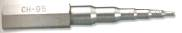 | Назначение: Приспособление для расширения внутреннего диаметра трубок. Расширитель зауженным концом вставляется внутрь трубки и с торца наносят удары молотком.  Применение: инструмент для монтажа трубопроводов в холодильных системах.  Материал: сталь хромированная.
CH-203  Flaring Tool / Развальцовка | 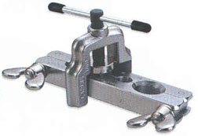 | Назначение: для развальцовывания (расширения края) трубы с целью создания герметичного соединения.  Применение: инструмент для монтажа трубопроводов в холодильных системах.  Материал: сталь.  Модель для труб диаметром 5/8”, 5/8” 3/4”, 7/8”, 1 1/8”.
CH- 275L  Flaring Tool Kit/ Набор развальцовок | 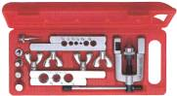 | Назначение: для развальцовывания (расширения края) трубы с целью создания герметичного соединения.  Состав:  Вальцовочный инструмент  2 планки-трафарета с фиксаторами-зажимами и сменные рабочие головки (6 шт.) различных диаметров.  Применение: инструмент для монтажа трубопроводов в холодильных системах.  Материал: сталь. Набор упакован в пластиковый кейс.
CH-102  SET SPRING TUBE BENDERS FOR 6 SIZE 1/4",5/16",3/8",1/2",5/8',3/4"/ набор специального спиралевидного гибочного инструмента | 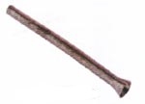 | Пружины на сжатие, винтовые одеваются на трубу перед сгибанием. Распределяет нагрузку по всей длине трубы, что помогает избежать излома и помогает качественному изгибанию.  Назначение: для равномерной нагрузки на трубу при сгибании.  Материал: сталь  Состав 1 набора: 6 пружин по одной штуке каждого размера.  Длина: 10 дюймов  Диаметр: 1/4", 5/16", 3/8", 1/2", 5/8", 3/4"
CH-127В,  CH-206В,  CH-274В  Cutting Blade / Сменное лезвие для труборезов | 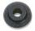 | Назначение: Сменное лезвие для труборезов для обработки металлов  Применение: инструмент для обслуживания холодильного оборудования и систем кондиционирования.  Материал: сталь.
CH-135  Adapters & hoses kit /  Набор переходников | 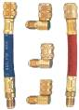 | Назначение: переходные штуцеры для соединения заправочного оборудования и автомобильных кондиционеров различных производителей. Штуцеры накручиваются на заправочные патрубки кондиционера.  Диаметр шланга: 10 мм  Применение: обслуживание автомобильных систем кондиционирования.  Материал:  3 латунных переходника с резьбой:  ¼’’SAE наруж. х ¼’’SAE внутр.,  ¼’’SAE наруж. х 3/16’’SAE внутр.,  ¼’’SAE наруж. х 1/8’’SAE внутр.  2 переходника с резьбовыми штуцерами:  ¼’’SAE наруж. х 3/16’’SAE внутр.,  ¼’’SAE наруж. х 1/8’’SAE внутр.
СТ-336RYB  СТ-360RYB  hose set, SAEfemale x SAE female / Набор Шлангов с фитингами | 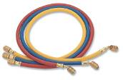 | Назначение: шланги для передачи хладагента с резьбовыми ¼'' (6,35 мм) внутр. фитингами для присоединения к холодильной системе.  Состав:  1. шланги 3 шт.  2. штуцеры 6 шт.  Применение: обслуживание холодильного оборудования и систем кондиционирования.  Материал: шланг – резина вулканизированная, без асбеста, армированная капроновой нитью, штуцеры - латунь.  Длина шлангов:  СТ-336RYB – 90 см  СТ-360RYB – 150 см
SCA-04*05  Cylinder Adapter / Переходник с R134 на R12 |  | Назначение: переходной штуцер для заправочного оборудования.  Применение: обслуживание автомобильных систем кондиционирования.  Материал: латунь,  Размер, мм:  резьба 6,35 наруж.х12,7 внутр.
CH-79583  hose seal gasket and thread brass depressor / Набор прокладок с депрессором | 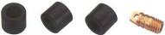 | Описание:  Депрессор – деталь для нажима на ниппель в клапане-шредера. Прокладка служит для герметичности присоединения заправочных шлангов.  Назначение: набор для ремонта заправочных шлангов.  Состав: уплотнительные прокладки (3 шт.) и депрессор.  Применение: обслуживание автомобильных систем кондиционирования.  Материал: прокладки – резина вулканизированная, депрессор – латунь.
СН-15RYB-SH  СН-15RYB арт. 410 IT  Краны со шлангами  8481808190 | 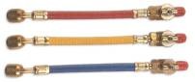 | Назначение: шланги длиной 15 см. с шаровыми вентилями для перекрытия подачи хладагента при заправке оборудования.  Применение: обслуживание автомобильных систем кондиционирования.  Материал: резиновые шланги с латунными штуцерами и кранами.
Станция манометрическая  СН-160G | 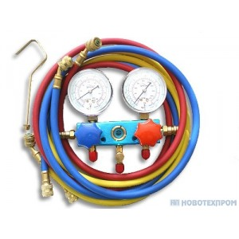 | Назначение: отображение давления при вакуумизации и заправки холодильных агрегатов R 134 хладагентом. Наличие вентилей позволяет перекрывать поток хладагента на любом из шлангов. Механические манометры, чувствительный элемент – деформационный трубчатый.  Диапазон измерения:  красный: 0...35 Бар  синий: -1...15 Бар  Класс точности: 0,4  Применение: обслуживание холодильного оборудования и систем кондиционирования.  Материал: коллектор – латунь, манометры в стальном корпусе, шланги резиновые (без асбеста) с латунными штуцерами  Длина шлангов: 150 см
CH-134GL-250  Glicerine filled gauge low side / Манометр глицериновый НД | 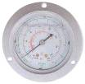 | Описание: контрольно-измерительный прибор в холодильной системе и системе кондиционирования. механический манометр, чувствительный элемент – деформационный трубчатый.  Класс точности: 0,4  Назначение: контроль давления при заправке и обслуживании холодильных систем. Пространство между циферблатом и смотровым стеклом заполнено глицерином для снижения колебаний стрелки.  Диапазон измерения: -1...15 Бар  Применение: обслуживание холодильного оборудования и систем кондиционирования.  Материал: манометр в стальном корпусе с латунным штуцером.
CH-134GL-500  Glicerine filled gauge (R12/22/134a/404A) high side / Манометр глицериновый ВД | 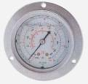 | Описание: контрольно-измерительный прибор в холодильной системе и системе кондиционирования. механический манометр, чувствительный элемент – деформационный трубчатый.  Класс точности: 0,4  Диапазон измерения: 0...35 Бар  Назначение: контроль давления при заправке и обслуживании холодильных систем. Пространство между циферблатом и смотровым стеклом заполнено глицерином для снижения колебаний стрелки.  Применение: обслуживание холодильного оборудования и систем кондиционирования.  Материал: манометр в стальном корпусе с латунным штуцером.
RG-500 N4  gauge high side /  Манометр ВД | 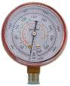 | Описание: контрольно-измерительный прибор в холодильной системе и системе кондиционирования. механический манометр, чувствительный элемент – деформационный трубчатый.  Класс точности: 0,4  Назначение: контроль давления при заправке и обслуживании холодильных систем.  Диапазон измерения: 0...35Бар  Применение: обслуживание холодильного оборудования и систем кондиционирования.  Материал: манометр в стальном корпусе с латунным штуцером.
RG-250N4  gauge (R12/22/134a/404A) low side / Манометр НД | 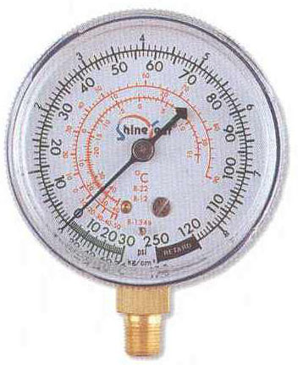 | Описание: контрольно-измерительный прибор в холодильной системе и системе кондиционирования. механический манометр, чувствительный элемент – деформационный трубчатый.  Класс точности: 0,4  Диапазон измерения: -1...15 Бар  Назначение: контроль давления при заправке и обслуживании холодильных систем.  Применение: обслуживание холодильного оборудования и систем кондиционирования.  Материал: манометр в стальном корпусе с латунным штуцером
RG-250GL-404  Glycerin filled gauge low side /Манометр глицериновый НД | 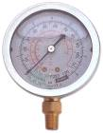 | Описание: контрольно-измерительный прибор в холодильной системе и системе кондиционирования. механический манометр, чувствительный элемент – деформационный трубчатый.  Класс точности: 0,4  Диапазон измерения: -1...15 Бар  Назначение: показывает давление при заправке и обслуживании холодильных систем. Заполнен глицерином для снижения колебаний стрелки.  Применение: обслуживание холодильного оборудования и систем кондиционирования.  Материал: манометр в стальном корпусе с латунным штуцером.
RG-500GL-404  Glycerin filled gauge high side /Манометр глицериновый ВД | 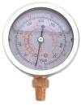 | Описание: контрольно-измерительный прибор в холодильной системе и системе кондиционирования. механический манометр, чувствительный элемент – деформационный трубчатый.  Класс точности: 0,4  Диапазон измерения: 0...35 Бар  Назначение: показывает давление при заправке и обслуживании холодильных систем. Заполнен глицерином для снижения колебаний стрелки.  Применение: обслуживание холодильного оборудования и систем кондиционирования.  Материал: манометр в стальном корпусе с латунным штуцером.
CT-560G  MANIFOLD W/60" HOSE /Станция манометрическая | 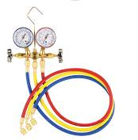 | Назначение: отображение давления при вакуумизации и заправки холодильных агрегатов хладагентом. Наличие вентилей позволяет перекрывать поток хладагента на любом из шлангов. Механические манометры, чувствительный элемент – деформационный трубчатый.  Диапазон измерения:  красный: 0...200 Бар  синий: -1...40 Бар  Класс точности: 0,4  Применение: обслуживание холодильного оборудования и систем кондиционирования.  Материал: коллектор – латунь, манометры в стальном корпусе, шланги резиновые (без асбеста) с латунными штуцерами  Длина шлангов: 150 см
CT-660G  MANIFOLD W/60" HOSE /Станция манометрическая | 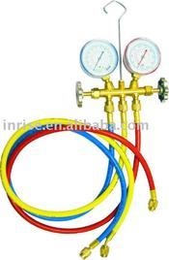 | Назначение: отображение давления при вакуумизации и заправки холодильных агрегатов хладагентом. Наличие вентилей позволяет перекрывать поток хладагента на любом из шлангов. Механические манометры, чувствительный элемент – деформационный трубчатый.  Диапазон измерения:  красный: 0...275 Бар  синий: -1...55 Бар  Класс точности: 0,4  Применение: обслуживание холодильного оборудования и систем кондиционирования.  Материал: коллектор – латунь, манометры в стальном корпусе, шланги резиновые (без асбеста) с латунными штуцерами  Длина шлангов: 150 см
CH-466-G 500 ВД  CH-466-G 250 НД  single manifold w/gauge / Манометр с краном | 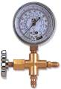 | Описание: контрольно-измерительный прибор в холодильной системе и системе кондиционирования. механический манометр, чувствительный элемент – деформационный трубчатый.  Класс точности: 0,4  Диапазон измерения:  CH-466-G 500: 0...35 Бар  CH-466-G 250: -1...15 Бар  Назначение: контроль давления при заправке и обслуживании холодильных систем и для перекрытия подачи фреона  Применение: обслуживание холодильного оборудования и систем кондиционирования.  Материал: манометр в стальном корпусе с латунным запорным вентилем.
CH-806AL  Набор инструмента для развальцовки труборез, риммер, развальцовка | 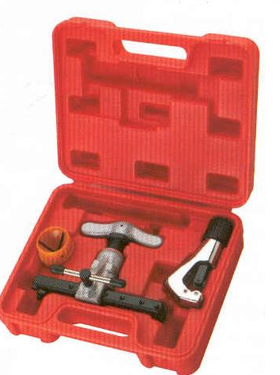 | Назначение: для развальцовывания (расширения края) трубы с целью создания герметичного соединения.  Состав:  1. Вальцовочный инструмент  2. Риммер  3. труборез  Применение: инструмент для монтажа трубопроводов в холодильных системах.  Материал инструментов: сталь и пластик.  Набор упакован в пластиковый кейс.
CH 505 M  Set of the tool with tube bender /  Трубогиб метрический с набором насадок | 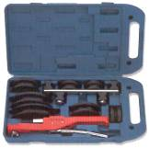 | Назначение: для сгибания медных и алюминиевых труб на угол до 180°. Арбалетного типа (в качестве изгибающего элемента используется специальная форма, предназначенная для определенного диаметра труб).  Состав:  1.формы 7 шт.  2. трубогиб  3. прижимная подставка  Применение: инструмент для монтажа трубопроводов в холодильных системах.  Материал: сталь, пластик.
CH-404L  Set of the tool with tube bender /  Набор инструмента с трубогибом (5 шт) | 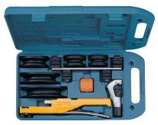 | Назначение: для сгибания медных и алюминиевых труб на угол до 180°. Арбалетного типа (в качестве изгибающего элемента используется специальная форма (сегмент), предназначенная для определенного диаметра труб).  Состав:  1.сегменты (5 шт.)  2. труборез  3. риммер.  4. трубогиб  5. прижимная подставка  Применение: инструмент для монтажа трубопроводов в холодильных системах.  Материал:  трубогиб, труборез – сталь, формы, риммер – пластик.
CH-206  tube cutter / Труборез | 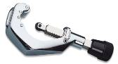 | Назначение: для резки медных и алюминиевых труб, размером 3/8"~2 5/8" (9,52~66,67 мм).  Применение: инструмент для монтажа трубопроводов в холодильных системах.  Материал: сталь
СH-312  tube cutter / Труборез | 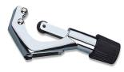 | Назначение: для резки медных и алюминиевых труб, размером 1/4" ~ 1 5/8" (6,35~41,27 мм).  Применение: инструмент для монтажа трубопроводов в холодильных системах.  Материал: сталь, пластик
CH-127  tube cutter/ Труборез | 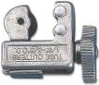 | Назначение: для резки медных и алюминиевых труб диаметром 1/8”-5/8” (3,175~15,87 мм)  Применение: инструмент для монтажа трубопроводов в холодильных системах.  Материал: сталь
СТ-274  tube cutter / Труборез | 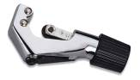 | Назначение: для резки медных и алюминиевых труб, размером 1/8" ~ 1 1/8" (3,17~28,57 мм).  Применение: инструмент для монтажа трубопроводов в холодильных системах.  Материал: сталь, пластик
CH-1000  tube expander / Набор труборасширителей | 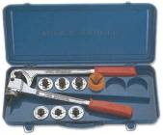 | Назначение: для расширения трубы с целью создания герметичного соединения.  Состав:  1.труборасширитель  2.сменные рабочие головки (6 шт.)  3. риммер.  Применение: инструмент для монтажа трубопроводов в холодильных системах.  Материал: труборасширитель и сменные головки – сталь, риммер - пластик.  Набор упакован в стальной кейс.
CH-1000E-1-1/8"  CH-1000E-1-3/8"  CH-1000E-1-5/8"  expand head / Насадка для труборасширителей | 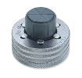 | Назначение: сменная рабочая головка для труборасширителя.  Диаметры:  1''= 25,4 мм,  1 3/8''= 34,92 мм,  1 5/8''= 41,27 мм,  28 мм.  Применение: инструмент для монтажа трубопроводов в холодильных системах.  Материал: сталь хромированная и сталью
QC-HM  Quick Coupler / Переходник высокого давления | 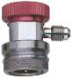 | Назначение: переходная муфта с внутренней резьбы ¼’’ = 6,35 мм на заправочный штуцер автомобильного кондиционера.  Максимальное давление: 35 бар  Применение: обслуживание автомобильных систем кондиционирования.  Материал: сталь хромированная коррозионностойкая.
QC-LM  Quick Coupler/ Переходник низкого давления | 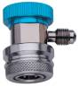 | Назначение: переходная муфта с внутренней резьбы ¼’’ = 6,35 мм на заправочный штуцер автомобильного кондиционера.  Максимальное давление: 15 бар (1,5МПа)  Применение: обслуживание автомобильных систем кондиционирования.  Материал: сталь хромированная коррозионностойкая..

